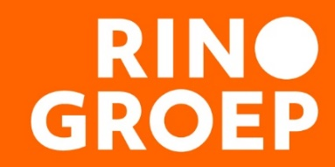

“Regievoering in de praktijk”

Inleiding
Van gedragswetenschappers wordt in de huidige praktijk in toenemende mate verwacht dat zij naast inhoudelijk deskundig ook vaardig zijn in samenwerken en het aansturen en begeleiden van teams. In de huidige context van de hulpverlening ontstaan steeds meer netwerkorganisaties, zoals bijvoorbeeld de buurt- en wijkteams. Binnen teams spelen meestal verschillen in leeftijd, kennis en ervaring van medewerkers. Vooral bij netwerkorganisaties is vaak sprake van professionals die afkomstig zijn van verschillende organisaties. Dit geeft een heel eigen dynamiek die tot al dan niet complexe begeleidingsvraagstukken leidt.

Inhoud
Tijdens deze masterclass wordt Regievoering op drie niveaus benaderd: micro-, meso- en macroniveau. Het gaat over regie over jezelf, regie binnen teams en regie binnen de (netwerk)organisatie. Deze benadering wordt theoretisch onderbouwd vanuit de algemene systeemtheorie, de groepsdynamica, de begeleidingskunde en verschillende managementmodellen.

Doel
Je krijgt inzicht in verschillen binnen teams, zelfsturing, houding en attitude. Daarnaast krijg je antwoord op de vraag hoe je jezelf stuurt per situatie: op persoonsniveau, op groepsniveau en binnen een netwerkorganisatie. Je leert globaal teams binnen de ketenzorg als sociaal systeem te benaderen en als professional verschillende en elkaar aanvullende perspectieven binnen de ketenzorg in te nemen. Deze masterclass biedt handvatten om collega's en teams adequaat aan te sturen en regie te voeren, ook in complexe situaties.
Doelgroep
Klinisch psycholoog, klinisch neuropsycholoog, psychotherapeut en Gz-psycholoog
Docent
Mw. drs. T.R.J.M. (Resie) Bessems is klinisch psycholoog en psychotherapeut. Zij is hoofddocent voor het vak management in de opleiding tot klinisch psycholoog K&J bij de RINO Groep, werkzaam voor verschillende instellingen en in eigen praktijk.

